Zadaci iz Glazbene kulture za 6. razrede.
Tjedan 18. 5. – 22. 5. 2020.
Lijepi pozdrav.
VAŽNO: Upute:
- Ništa ne prepisujte u kajdanku do trenutka kada to zatražim od vas (pred kraj današnjeg sata)
- Objašnjenje oznaka:
pjesma iz udžbenika
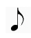 skladba na cd-u
pogledati neki link najčešće s youtubea

Na sva postavljena pitanja pokušajte odgovoriti na glas, a odgovore provjerite u nastavku sata.

Ponavljanje:

Poslušajte i pogledajte sada sljedeći video link, a potom odgovorite na pitanja. (odgovore provjerite u materijalu s prethodnog sata)
https://www.youtube.com/watch?v=hGHJUfqE5ik (ctrl + lijevi klik miša na link ili kopirajte link na google tražilicu)

- Koliko para žica ima mandolina?
- Na zvuk kojeg instrumenta podsjeća zvuk mandoline?
- Na koje jezgrasto voće podsjeća oblik rezonantne kutije odnosno tijela mandoline?
- U kojoj hrvatskoj regiji je mandolina najviše zastupljena?
- Pjevanje koje vokalne skupine je često popraćeno mandolinama?

Obrada:
Poslušajte i pogledajte sada sljedeći video link, a potom odgovorite na pitanje.
https://www.youtube.com/watch?v=aj_eEZGmVNQ (ctrl + lijevi klik miša na link ili kopirajte link na google tražilicu)
- Tko izvodi skladbu koju ste upravo poslušali? (odgovor 1)

Poslušajte i pogledajte sada sljedeći video link, a potom odgovorite na pitanje.
https://www.youtube.com/watch?v=tJgjf66klng (ctrl + lijevi klik miša na link ili kopirajte link na google tražilicu)
- Tko izvodi skladbu koju ste upravo poslušali? (odgovor 2)

Plan ploče:
Gitara
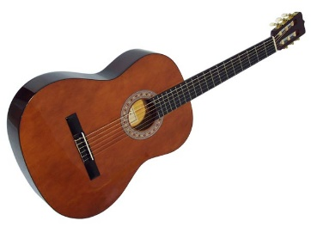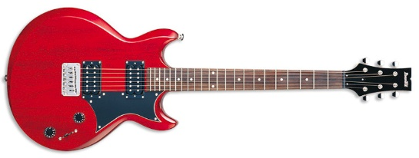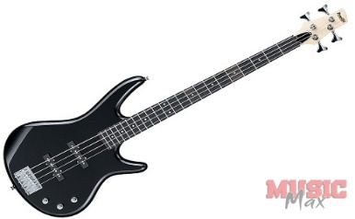
Cd 2/1 Joachin Rodrigo: Koncert za gitaru i orkestar u D duru, (Aranjuez) 2. stavak (Adagio)
Izvođač: 1. klasična gitara, 2. orkestar ….. (odgovor 1)
Cd 2/4 Mark Knopfler: Brothers in Arms (grupa Dire Straits)
Izvođač: 1. bariton, 2. bend ….. (odgovor 2)

Gitare dijelimo na:
- akustičnu (poznatu kao klasičnu)
- električnu

Akustična gitara ima tijelo (rezonantnu kutiju), vrat, glavu i šest žica.
Električni tip gitare može imati šest žica, te je takva poznata kao električna gitara.
Električna gitara sa četiri žice dublja je i poznata kao bas gitara.
Tijelo električne gitare nema funkciju rezonantne kutije jer je na struju, a zvuk te gitare pojačava pojačalo.

To bi bilo sve za ovaj tjedan. Želim vam svima lijepi pozdrav

